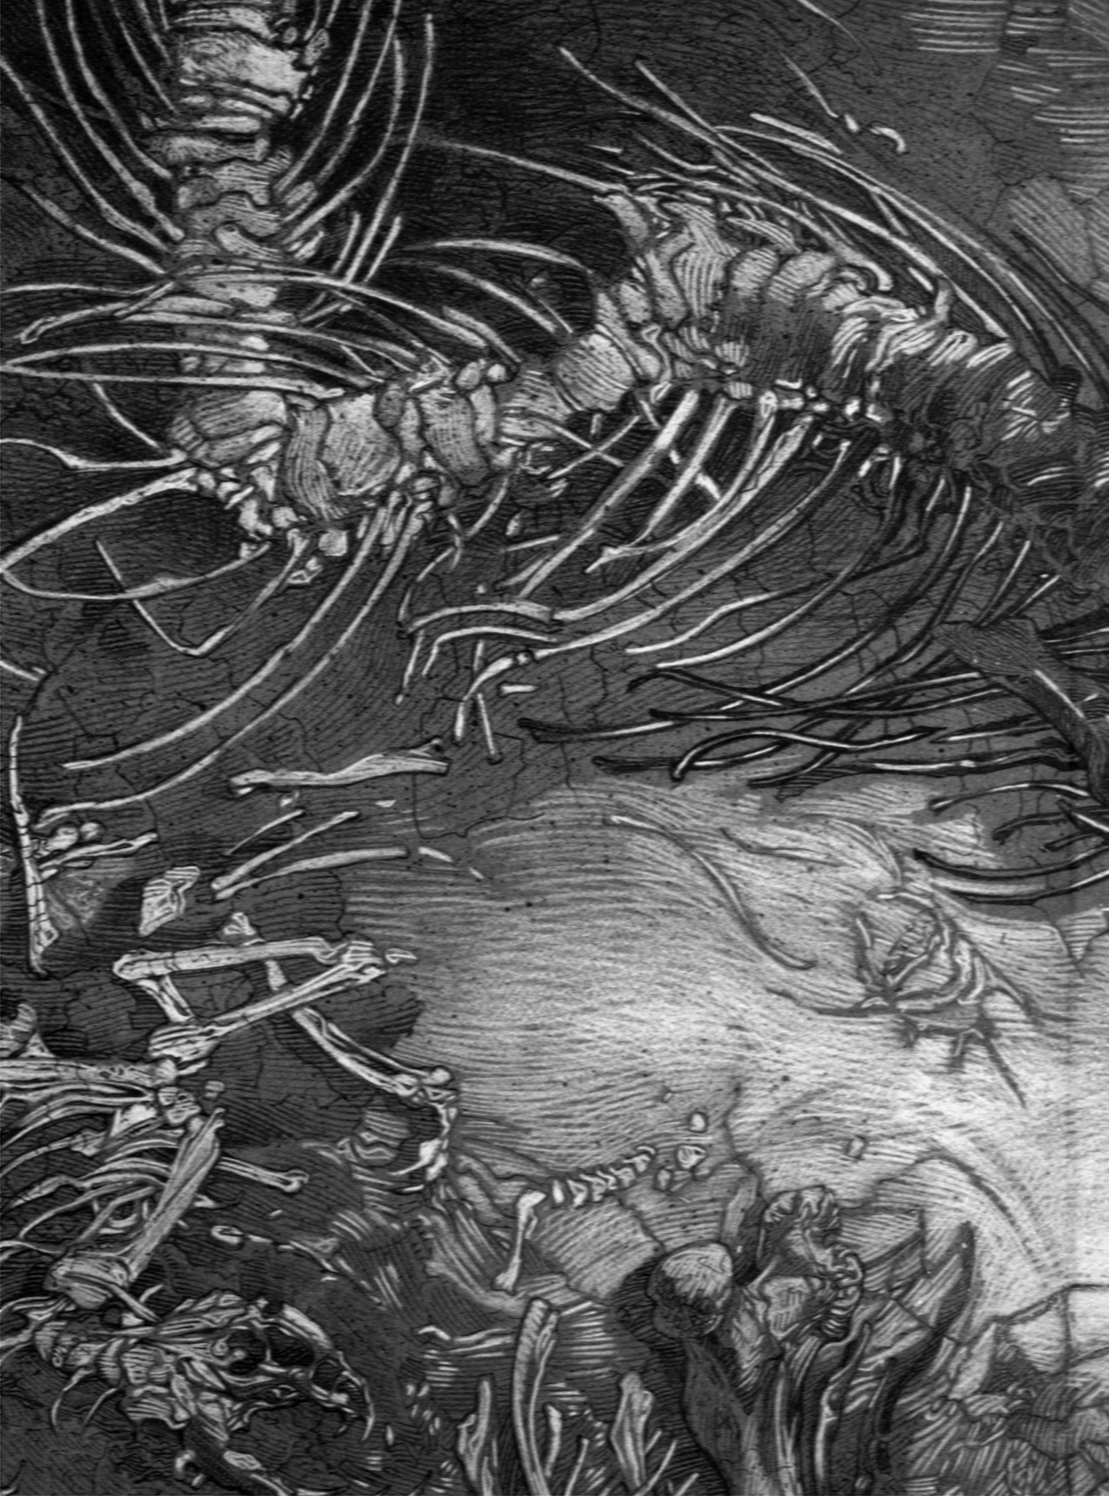
Wissensprobe | MW
Allgemeine Information | 5
Detaillierte Information | 7
Komplexe Informationen | 9
Obskure Information | 11

Fallen, Geheimt., Illus.
entdecken / entschärfen
Schwierigkeit | MW
Leicht | 3
Durchschnittlich | 5
Schwer | 7
Sehr schwer | 10
Unmöglich | 20

Klettern an | MW
Baum mit Ästen | 3
Mast | 7
Mauer | 9
Felsige Klippe | 12
glatte Felswand | 15
Seil / Kletterhaken: + 4 Stufen

Lauftempo | MW Zähigkeit
+1 | 5
+2 | 7
+3 | 10
+4 | 13
Kein zusätzliches Gewicht: +1
Bei Würfel 1: verausgabt / hinfallen

Schwimmen/Tauchen
Halbes Bewegungstempo an Land.
Runden Luft anhalten = Zähigkeit – 4 (min. 1 Runde)

Überbelastung
Wer mehr trägt als seine maximale Traglast:
Geschicklichkeitsattribut – (niedrigster Stärkeattributswert, der das Tragen erlaubt - Stärkewert)

Lichtquelle | Radius | Brenndauer
Kerze | 1½ | 1 h / 20 cm
Fackel | 5 | 30 min / Stück
Lagerfeuer | 10 | 1 h / Armvoll
Laterne
Rundum | 10 | 6 h / Flasche Öl
Bullauge | 30 | 1 h / Flasche Öl
Lichtquarz
Klein | 8 | Unbegrenzt
Groß | 30 | Unbegrenzt
Lichtzauber | 10 | Will+5 min

Sicht |  | Groß | Mittel | Gering
Tageslicht |  | 6 km | 1 km | 50
Dämmerung |  | 3 km | 300 | 30
Leichter Nebel |  | 100 | 50 | 15
Starker Nebel |  | 10 | 2 | 1
Leichter Regen |  | 3 km | 500 | 50
Starker Regen |  | 100 | 50 | 15
Nacht mit Mondlicht |  | 200 | 50 | 15
Nacht ohne Mondlicht |  | 30 | 15 | 5
Gering | Erkennen spezifischer Einzelheiten
Mittel | Erk. grober Merkmale (Rassen u.ä.); bekannter Person
Groß | Da ist etwas!

Barriere | Rüstung | Bruch
Holz bis 5 cm | 7 | 20
Holz dicker | 9 | 30
Steinmauer, vermörtelt | 12 | 45
Steinblöcke | 20 | 85
Natürliche Felswand | 30 | 150

Art des Feuers | Schadensstufe
Fackel | +2 (Treffer) / 4
Öl | 5 (3 Runden)
kl. Lagerfeuer | 5
gr. Lagerfeuer | 8
Häuserbrand | 10 (bis 3 m)
Waldbrand | 12 (bis 3 m)

Fallhöhe  (Meter) | Schadensstufe  (Wunden)
1½ - 2½ | 2 (ungewollt)
2½-4 | 4
4-7 | 6
7-10 | 15
10-15 | 15 (2)
15-30 | 20 (2)
30-40 | 25 (2)
40-80 | 25 (3)
80-140 | 30 (3)
140-200 | 30 (4)
200+ | 30 (5)
Weicher Boden = halber Schaden

Giftart | mWSK St | Dauer | Wirkung
Schaden | 5-9 | 1-5 Runden | Schaden = Wirkungsprobe
Schwächung | 5-7 | Wirkungsproben in Tagen | Durchschnitt = Stufen –1  besser = Stufen – 2
Lähmung | 5-9 | Wirkungsproben in Stunden | Durchschnitt = Stufen –1  Gutes Ergebnis = Stufen – 2  Hervor.. –3, Außerg. –4
Tod | 10-13 | Sofort | Probe mißlungen: Tod  Durchschnitt: 2 Wunden  Gut: 1 Wunde  Ab Hervor.: Wirkungslos
Nach der Verabreichung Zähigkeitsprobe gegen Magische WSK des Giftes. Wenn mißlingt, Wirkungsprobe gemäß Stufenzahl.

Fluch | Stufen | Wirkung
Schwacher Fluch | 7-8 | Stufe runter, wenig Schaden
Starker Fluch | 9-15 | Narben, reduziert Attributswerte
Dämonenfluch | Stufe Spruchz. | Einsatz der Kräfte des Dämon

Attributs-  wert | Stufe | Aktions-  Würfel | WSK | Laufleistung  Normal/Kampf | Maximale  Trag/Hebelast | Todes-  schwelle | Verwundungs-  schwelle | Bewußtlosig-  keitsschwelle | Eholungspr.  pro Tag | Mystische  Rüstung
1 |  |  | 2 | 25 / 13 | 5 / 10 | 19 | 3 | 10 | ½ Tage | 0
2 | 2 | W4-1 | 3 | 28 / 14 | 7 / 15 | 20 | 4 | 11 | ½ Tage | 0
3 |  |  | 3 | 30 / 15 | 10 / 20 | 22 | 4 | 13 | 1 | 0
4 |  |  | 4 | 32 / 16 | 12 / 25 | 23 | 5 | 14 | 1 | 0
5 | 3 | W4 | 4 | 35 / 18 | 15 / 32 | 24 | 5 | 15 | 1 | 0
6 |  |  | 4 | 38 / 19 | 17 / 37 | 26 | 6 | 17 | 1 | 0
7 |  |  | 5 | 40 / 20 | 20 / 42 | 27 | 6 | 18 | 1 | 0
8 | 4 | W6 | 5 | 43 / 22 | 25 / 50 | 28 | 7 | 19 | 2 | 0
9 |  |  | 6 | 48 / 24 | 30 / 57 | 30 | 7 | 21 | 2 | 0
10 |  |  | 6 | 50 / 25 | 35 / 67 | 31 | 8 | 22 | 2 | 0
11 | 5 | W8 | 7 | 54 / 27 | 40 / 80 | 32 | 8 | 24 | 2 | 1
12 |  |  | 7 | 57 / 29 | 45 / 92 | 34 | 9 | 26 | 2 | 1
13 |  |  | 7 | 60 / 30 | 52 / 105 | 35 | 9 | 27 | 2 | 1
14 | 6 | W10 | 8 | 65 / 33 | 62 / 125 | 36 | 10 | 28 | 3 | 2
15 |  |  | 8 | 70 / 35 | 72 / 145 | 38 | 10 | 29 | 3 | 2
16 |  |  | 9 | 75 / 38 | 82 / 155 | 39 | 11 | 31 | 3 | 2
17 | 7 | W12 | 9 | 80 / 40 | 100 / 200 | 40 | 11 | 32 | 3 | 3
18 |  |  | 10 | 85 / 42 | 115 / 230 | 42 | 12 | 34 | 3 | 3
19 |  |  | 10 | 90 / 45 | 135 / 270 | 43 | 12 | 35 | 3 | 3
20 | 8 | 2W6 | 10 | 100 / 50 | 157 / 315 | 44 | 13 | 36 | 4 | 4
21 |  |  | 11 | 110 / 55 | 180 / 367 | 46 | 13 | 39 | 4 | 4
22 |  |  | 11 | 120 / 60 | 215 / 430 | 47 | 13 | 40 | 4 | 4
23 | 9 | W8+W6 | 12 | 130 / 65 | 250 / 500 | 48 | 14 | 41 | 4 | 5
24 |  |  | 12 | 140 / 70 | 290 / 580 | 50 | 14 | 43 | 4 | 5
25 |  |  | 13 | 150 / 75 | 337 / 675 | 51 | 15 | 44 | 4 | 5
26 | 10 | W10+W6 | 13 | 160 / 80 | 395 / 790 | 52 | 15 | 45 | 5 | 6
27 |  |  | 13 | 170 / 85 | 460 / 920 | 54 | 15 | 47 | 5 | 6
28 |  |  | 14 | 180 / 90 | 537 / 1075 | 55 | 16 | 48 | 5 | 6
29 | 11 | W10+W8 | 14 | 200 / 100 | 600 / 1250 | 56 | 16 | 49 | 5 | 7
30 |  |  | 15 | 220 / 110 | 725 / 1450 | 58 | 17 | 51 | 5 | 7

Blindwütiger Angriff | 1 Überanstrengung, Angriff / Schaden +3 Stufen  Gegner auch +3 auf Angriff
Angriff zum Niederschlagen | Vom Schaden Rüstung des Gegners abziehen. Gegner muß dagegen Niederschlagsprobe schaffen. Kein Schaden.
Angriff zum Betäuben | Der Schaden kann den Gegner nicht töten.  Der Gegner kann seine Willenskraftstufe zur nächsten Erholungsprobe addieren.
Gezielter Angriff | Angriff -3 Stufen. Bei Erfolg Stelle getroffen.
Entwaffnen | Angriff –3 Stufen, kein Schaden, die Waffe fliegt davon.  Nur mit Nah/Fernkampftalent
Meisterhafte Entwaffnung | wie Entwaffnen + man kann bestimmen, wo die Waffe aufkommt (z.B. selbst fangen)
Showeinlage | Angriff –1 Stufe. Nur mit Nah/Fernkampftalent
Abwehrhaltung | K. WSK +3 Stufen, alle anderen Stufen jedoch –3
Andere Aktion | Ändern der angekündigten Aktion. MW + 2

Je Schritt zurück +1 auf kWSK. Gewinner der Initiative entscheidet die Richtung. Nur mit Nah/Fernkampftalent | Zurückweichen
Gegner erhält noch einen Angriff mit Bonus +3 | Flucht
–2 auf k. WSK. Teil der Strecke, dann Angriff, dann weiterer Teil. | Aufteilen der Laufleistung
Man hat eine höhere Initiative und möchte zu einem bestimmten, späteren Zeitpunkt angreifen. MW +2 | Initiative zurückstellen
Nur Reiter, Angriff normal, Schadenstufe + Stärkestufe Reittier. Jedoch folgt ein „Im-Sattel-Bleiben-Test“: Stärkeprobe gegen Zähigkeitsstufe des Ziels, bei kleiner: Fall Schadensstufe 5. | Sturmangriff
Angriff normal, Schaden + 2 Stufen. Aber WSK – 2. | Sturzflug
Voraussetzung: Waffe Länge Speer, gleiche Initiative (Zurück..). Dann Angriff vor Gegner, ein gutes Ergebnis holt ihn aus dem Sattel. Schaden + Stärkestufe Reittier. | Erwartung eines Sturmangriffs
Voraussetzung: gleiche Initiative (Zurückstellung). Bei Treffer Schaden +2 Stufen. | Erwartung eines Sturzflugs

